Практическая работа №19
Работа с JOIN в MySQL

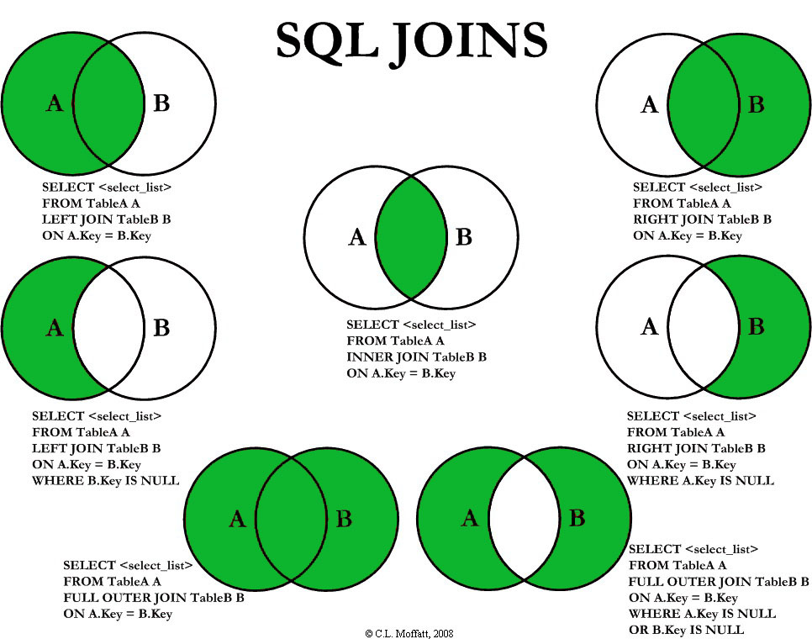

Запросы без JOIN | Запросы с JOIN
Раунд 1. Вывести все заказы с информацией по их заказчикам
SELECT * FROM orders,customers WHERE orders.cnum = customers.cnum | SELECT * FROM orders INNER JOIN customers ON orders.cnum = customers.cnum  ЛИБО ЕЩЁ ПРОЩЕ  SELECT * FROM orders INNER JOIN customers USING (cnum)
1 : 1
(никакой особой разницы)
Раунд 2. Вывести номер, имя продавца и имя заказчика для каждого заказа, у которого сумма больше 2000
SELECT onum,sname,cname FROM orders,customers,salespeople WHERE orders.snum = salespeople.snum AND orders.cnum = customers.cnum AND amt > 2000 | SELECT onum,sname,cname FROM orders INNER JOIN salespeople USING (snum) INNER JOIN customers USING (cnum) WHERE amt > 2000
2 : 2
(небольшая разница, просто без JOIN удобнее добавить таблицы, но неудобнее их связать)
Раунд 3. Вывести имя каждого заказчика и сумму его заказов
SELECT cname, (SELECT SUM(amt) FROM orders WHERE orders.cnum = customers.cnum) as 'CustomerTotal' FROM customers | SELECT cname, SUM(amt) as 'CustomerTotal' FROM customers LEFT OUTER JOIN orders USING (cnum) GROUP BY cnum
2:3
(без JOIN придется делать дополнительные подзапросы для каждого запроса, затратно)
Раунд 4. Вывести таблицу с соотношениями продавцов и заказчиков, также включающую продавцов и заказчиков, не имеющих соотношения
SELECT sname, cname FROM salespeople,customers WHERE salespeople.snum = customers.snum UNION SELECT sname, NULL as 'cname' FROM salespeople WHERE snum NOT IN (SELECT snum FROM customers) UNION SELECT NULL as 'sname', cname FROM customers WHERE snum IS NULL | *не поддерживается в MySQL*  SELECT sname,cname FROM salespeople FULL OUTER JOIN customers USING (snum)
2 : 4
(нормально достигается только через JOIN, но в MySQL не поддерживается)
Итоги: JOINы победили

